Lista de Verificação de Envio Final

Tutorial de Anestesia da Semana.

Este formulário só deve ser preenchido depois que o rascunho final do seu tutorial tiver sido concluído e aceito pela equipe editorial. Por favor, não envie este formulário para nós antes disso.

O formulário preenchido pode ser enviado para atotw@wfsahq.org ou para o seu editor principal supervisor no conselho editorial da ATOTW. Obrigado por todo seu trabalho!

Ao devolver este formulário, você confirma o seguinte:
Você leu e seguiu as Diretrizes de Escrita de Tutoriais do nosso site. Mais especificamente:
Enviar manuscrito em documento Word
Enviar tabelas, figuras, imagens em documento separado do Word
Existem 3 a 5 pontos importantes para os “Pontos-chave”
Toda a formatação está correta, conforme descrito nas Diretrizes de Escrita do Tutorial
Existem 20 perguntas verdadeiras/falsas
As respostas às perguntas estão corretas e as explicações são fornecidas

O conteúdo deste tutorial é o seu trabalho original, a menos que indicado
Qualquer trabalho que não seja original (por exemplo, figuras / diagramas) tem permissão da fonte original, e isso é declarado no tutorial
Este tutorial não foi enviado para publicação em outro lugar
Você concorda com a política de direitos autorais Creative Commons 4.0 da ATOTW e da WFSA
Você concorda em ser contatado no futuro pela ATOTW em referência a este tutorial. Por favor, informe-nos se o endereço de e-mail que você forneceu não é mais válido.

Título do Tutorial: Evidências de Blocos Regionais de Anestesia para Pacientes com Fraturas de Quadril

Categoria principal do tutorial: Anestesia regional

Subcategoria(s) do tutorial (se aplicável): não aplicável

Data da apresentação final: 24 de junho de 2022

Finalmente, em não mais do que 40 palavras, você poderia fornecer uma breve descrição do que este tutorial cobre. Por favor, inclua uma imagem que você gostaria de aparecer ao lado do seu tutorial quando ele for publicado on-line – isso pode ser uma figura do seu tutorial. (Esta deve ser a orientação da paisagem com uma proporção de comprimento lateral longo para comprimento lateral curto de cerca de 4:3)

Imagem:

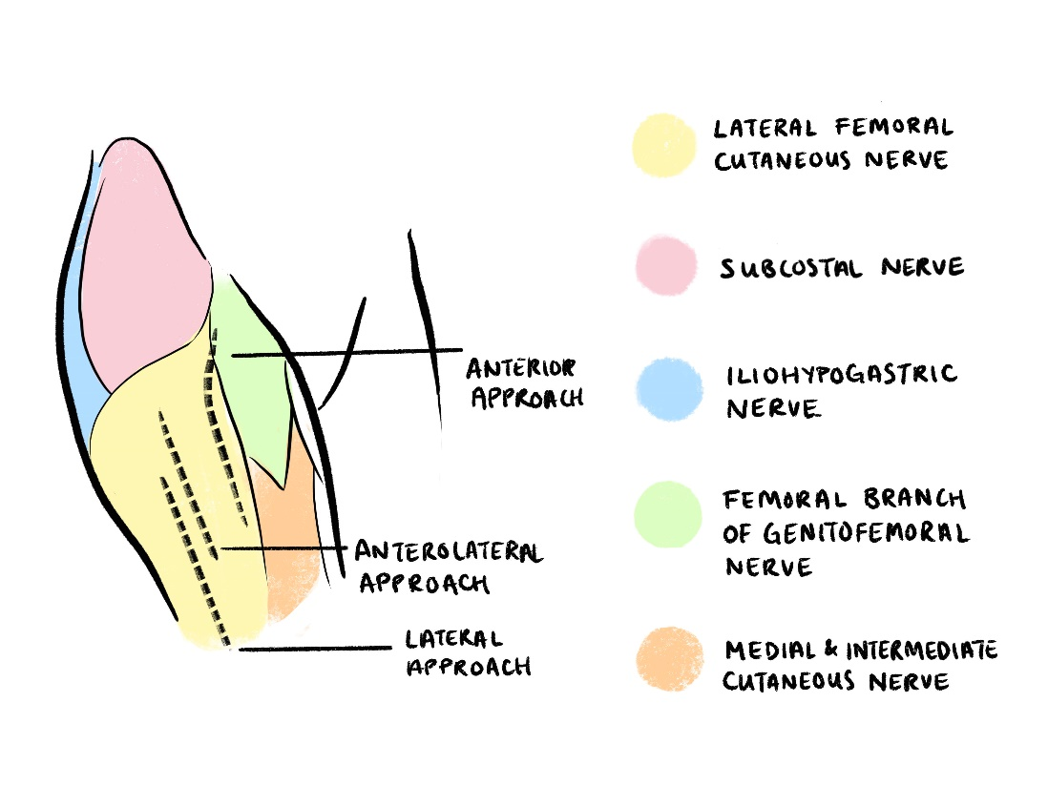

Breve descrição do tutorial:

Este tutorial aborda a lógica e as evidências por trás dos bloqueios nervosos periféricos mais comuns usados no cenário de fraturas de quadril. Ele revisa a neuroanatomia relevante do quadril e compara vários blocos em termos de eficácia e risco.

Por favor, liste até 8 palavras-chave associadas ao tutorial:

Fraturas de quadril
Anestesia regional
Bloqueios nervosos
Segurança do Paciente
Analgesia
Bloco Fáscia Iliaca
Bloqueio do nervo femoral
Bloco PENG

Seu nome: Kai Chen

Seu endereço de e-mail de contato: kai.chen@kingstonhsc.ca
E-mail do coautor: christopher.haley@kingstonhsc.ca
E-mail do editor principal: sucheenng@gmail.com

Apêndice: Tutorial Categorias/subcategorias:
- Ciências Básicas
  - Equipamentos e Física
  - Farmacologia
  - Fisiologia
- Anestesia Cardiotorácica
- Covid-19
- Cuidados intensivos
- Tópicos Gerais
- Medicina Intensiva
- Neuroanestesia
- Anestesia Obstétrica
- Anestesia Pediátrica
- Gestão da dor
- Segurança do Paciente
- Bem-estar Profissional
- Anestesia Regional
- Outras sub-especialidades

